Voorblad

Door: Leroy Andrade

Klas: MD2AB

Examen onderdeel: Interaction Design

Inhoud

# Inleiding:

Beste lezers, via dit document zal u mijn proces zien in het opbouwen van een website.

Dit doe je natuurlijk niet zomaar en door de stappen te volgen in de planning, ga ik u er van overtuigen de elementen beheerst te hebben die je nodig hebt voor dit vak.

Waar je laat zien dat je de klant (de docent) hebt begrepen en je product uiteindelijk gerealiseerd krijgt.

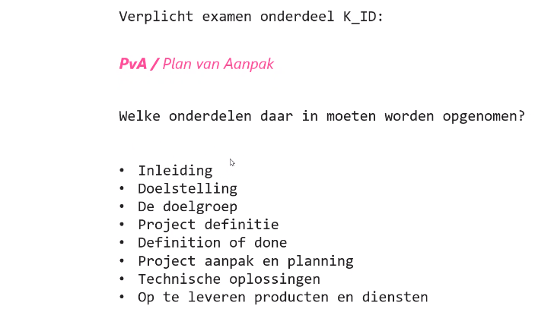

Inleiding

